彰化縣112年第二十四屆經典會考實施計劃
一、活動宗旨：
（一）培育兒童研讀經典，善用記憶關鍵期，啟發兒童多元智能與潛能，鼓舞勤學讀書風氣。
（二）傳衍中華傳統經典文化，深化學子人文素養及涵蘊文化深度優質國民。
（三）培育帶領幼兒園及中、小學生讀經師資，投入文化深耕教育工作
二、指導單位：彰化縣政府、彰化市公所、溪湖鎮公所、二林鎮公所
三、主辦單位：彰化縣讀經學會
四、承辦單位：光明幼兒園…………(未登入單位以申請考場學校為準）
五、協辦單位：彰化縣文化局、溪湖糖廠、二林圖書館、立法委員黃秀芳服務處、光輝道院天南堂、華德寶宮、彰化縣崇信文化教育學會、開化佛院..... (未登入單位以當日為準）
六、贊助單位：台灣電力公司、台灣中油公司、全台大飯店、和裕出版社、彰化第五信用合作社、花壇鄉東亞園經典幼兒園、偉琨有限公司、展泰聖實業有限公司 (未登入單位以當日為準）
七、活動日期及地點：
(一)經典會考：擬定四個場次會考（考生請擇一報名）
(1).4月08日溪湖糖廠 (2).4月15日彰化孔廟
(3).4月29日二林圖書館 (4).5月13日光明幼兒園
(二)頒獎典禮：擬訂二個場次頒獎
(1).5月20日 二林教育園區
(2).5月28日 溪湖糖廠中山堂
頒獎典禮活動項目：
(一)頒獎 (二)團體經典吟誦表演
(三)武狀元、詩詞表演及其他
(四)展覽及公益活動 (五)園遊會
八、參加對象：各高中、國中、國小、幼兒園學童及社會人士皆可報名參加。
(請老師或家長自行接送考場，並負責孩童安全)
九、活動及會考說明：
（一）報名相關作業：
(1) 於彰化縣112年第二十四屆經典會考
LINE群組報名 (歡迎加入)
(2) email報名：handle.jd@msa.hinet.net
報名表可由本會網站下載 http://www.read.twmail.net
(3) 通訊報名：請將報名表，郵寄至通訊地址。
通訊地址：彰化市田中里田中路96巷13號，彰化縣讀經學會收
聯 絡 人：蔡秘書 0912-171447
※以上報名費請以郵政劃撥，帳號：22373476，戶名：彰化縣讀經學會
----------------------------------------------------------------
(4)現場報名 (現場報名請先電話聯絡)
報名地點(一)：彰化縣讀經學會會館 0912-171447，04-7370517
地址：彰化市曉陽路199-3號4樓
報名地點(二)：東亞園經典幼兒園 04-7867811
地址：彰化縣花壇鄉中山路二段238號
(5)報名人數達50人之學校或讀經團體（偏遠地區超過30人以上）
可向承辦單位（彰化縣讀經學會）申請就地設置考場。
(6)報名費：個人會考每位 250 元整。(含頒獎典禮當日之園遊卷)
優惠辦法：考生於報名時，繳交有效期限內鄉、鎮、市公所，所開具之低收入戶、中低收入戶證明文件 （非清寒證明），得以免繳報名費。
(7)報名日期：即日起～112年3月15日止。(申請設置考場者另外洽訂)
(8)經典會考報名截止後，本會進行編組，預定於3月28日寄送會考通知單及會考注意事項至貴處。
4月2日 未收到准考證及會考注意事項者，請與本會聯絡。
聯絡人：蔡秘書 0912-171447，04-7235923
(9)會考當日，請持有本會護照之舊考生，務必攜帶本會會考護照及准考證應考。(如未攜帶護照，恕無法補登) ，護照遺失或未帶補發者，經核可確認後，得酌收工本費100元，補辦手續補發護照。
第一次報考之考生，請攜帶准考證應考。會考完成，本會登錄成績後，於頒講典禮發給新護照(收到護照，再自行貼上一吋照片)。
（二）會考科目：
(1)以百孝經、弟子規、三字經、千字文、朱子治家格言、孝經、大學、中庸、論語、孟子、老子、莊子、唐詩、古文選、詩經、易經、書禮春秋選、詩歌詞曲選、百孝經讀本、西方文化導讀、英文常語舉要、莎士比亞十四行詩......等五十項科目會考。
(2)考生可任選其中一項或多項科目報名。
(3)為鼓勵大家多複習，歷年已通過之考段，可重複報考。
（三）會考方式：由本會評鑑組統一出題，一律以口試評鑑。
(1)老師依題本出題，考生依序接龍即可。
(2)採用王財貴教授編著校訂之讀經出版社、和裕、崇德光慧等出版之大字注音經典誦讀本為出題依據。
（四）合格標準：每科十題，通過八題以上(含八題)則合格，即為狀元。
(五）獎勵辦法：
(1)個人獎：
※考生個人會考完成時，由本會收回考生護照及評鑑記錄表，各項科目合格者，會後由本會工作人員核章，考生於頒獎典禮報到時，領取護照及獎狀。
※考取狀元者，於頒獎典禮上台由長官為小狀元戴狀元帽。
(通過多項狀元者，仍頒發壹頂狀元帽、壹張獎狀)。
※可否參加頒獎典禮，請於報名時勾選清楚；若無法參加頒獎典禮，可請老師代領(需簽名)，頒獎當日沒領取之贈品(手提袋及狀元帽)由讀經學會帶回保管，開放二個星期內，可電話聯絡前來領取，逾期不候；二週後未領回之獎狀，由讀經學會郵寄到校或府上，贈品(手提袋及狀元帽) 恕不補寄。
(2)個人特別獎：重覆報考之科段，不列入個人特別獎之計算。
銅典獎：累計15項狀元者，頒發銅典獎牌及大會獎狀。(以一次為限)
銀典獎：累計21項狀元者，頒發銀典獎牌及大會獎狀。(以一次為限)
金典獎：累計26項狀元者，頒發金典獎牌及大會獎狀。(以一次為限)

特別獎：曾榮獲金典、銀典、銅典獎之考生，再報名參加會考，通過30段狀元者，頒發特別獎獎章及大會獎狀。
(3)團體表演獎：由大會頒發感謝狀以茲紀念。
(4)指導老師獎：
1.凡指導學生獲得個人狀元數達10人以上之合格教師，及指導全班皆報名參加之合格教師，循依往例，函請彰化縣政府，核發指導獎狀。
2.凡指導學生獲得個人狀元數達10人以上之讀經老師，由本會頒發指導獎狀以茲獎勵。
(5)評審老師獎：
1.擔任義務評審之合格教師，函請彰化縣政府核發獎狀一紙。
2.擔任義務評審之讀經老師，於會考時由大會發給感謝狀以茲紀念。
(6)績優學校獎：
以各校參加會考學童，通過段數總合，錄取國小組特優1名，優等3 名，幼兒園組特優1名，優等1名，由學會頒贈績優學校獎牌。
(7)績優讀經班團體獎：
凡報考15人以上之讀經單位，由學會頒贈績優團體獎狀，以茲獎勵。
(5)與(6)擇一獎勵。
(8)工作人員獎勵辦法：
1.擔任本項活動主要教職人員，函請彰化縣政府核發獎狀一紙。
2.擔任本項活動之志工，由本會頒發感謝狀以茲紀念。
(六）活動流程：
(一)經典會考：擬定四個場次會考（考生請擇一報名）
(1).4月08日溪湖糖廠 (2).4月15日彰化孔廟
(3).4月29日二林圖書館 (4).5月13日光明幼兒園
1.依准考證之報到時間，攜帶准考證及護照至考生報到處報到。
(初次報考之考生尚無護照，請帶一張一吋照片)
※舊考生請繳交護照，如未攜帶護照，恕無法登錄成績。
2.領取會考順序牌、評鑑記錄表、小贈品；由引導人員引導至考場或考生休息區，再依會考順序牌安排應考，考試完成後，准考證交還考生，評鑑記錄表請評審老師收回，由本會登錄成績。
3.會考完成後即可賦歸。護照及獎狀於頒獎典禮當日領回。
(二)頒獎典禮：擬訂二個場次頒獎
(1).5月20日 二林教育園區
(2).5月28日 溪湖糖廠中山堂
頒獎典禮有祭拜至聖先師莊嚴儀式；領取贈品、護照、獎狀；小狀元上台戴狀元帽；敲狀元鑼、過狀元橋、武狀元闖關活動、節目表演、摸彩活動、園遊會…精彩活動。
頒獎典禮活動流程：
07：30 各組工作人員報到
08：30 獻供儀式
08：30 考生報到(領取贈品、護照、獎狀)
09：00 開幕式----開場節目、主席致詞、貴賓致詞
09：30 點 榜----貴賓圈點狀元榜
祭 祀----敬拜至聖先師、恭讀祝文
頒 獎----頒發協辦單位、贊助單位、績優學校
績優讀經單位、團體表演、指導老師獎狀
頒發個人特別獎
銅典獎、銀典獎、金典獎、特別獎
新科小狀元授獎--戴狀元帽、敲狀元鑼、過狀元橋、
節目表演、各項藝文活動、武狀元闖關活動
10：30 園遊會、摸彩活動
12：00 各項藝文活動結束~~~~快樂賦歸~~~~
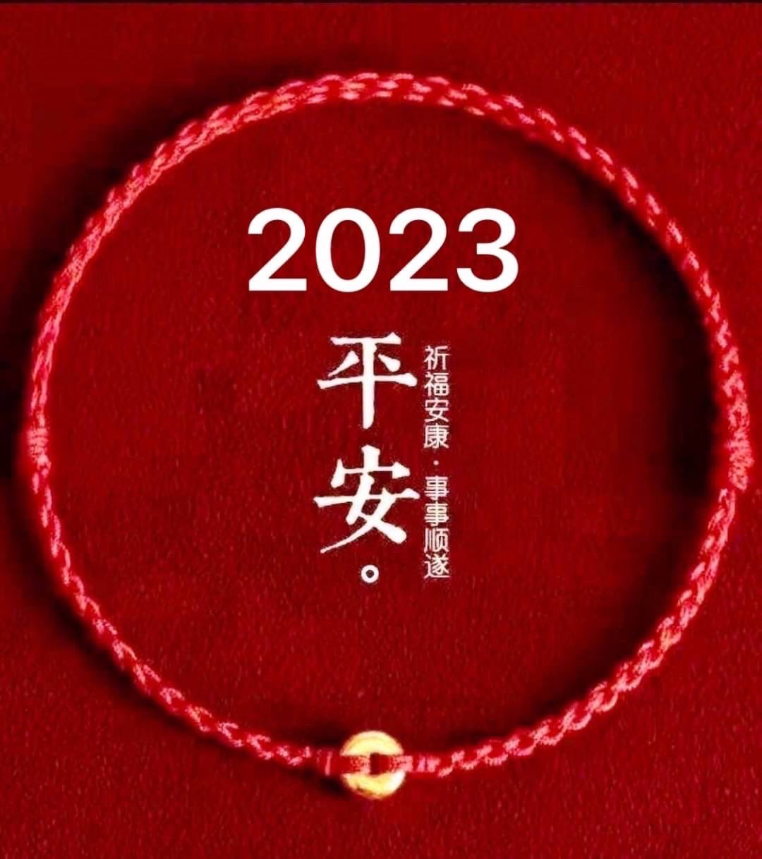

彰化縣112年第二十四屆經典會考 會考科目及範圍
編號 | 科 目 | 範 圍 | 編號 | 科 目 | 範 圍
01 | 百孝經 | 全 文 | 26 | 詩經(上) | 第0 1篇〜第135篇
02 | 弟子規 | 全 文 | 27 | 詩經(中) | 第136篇〜第234篇
03 | 三字經 | 全 文 | 28 | 詩經(下) | 第235篇〜第305篇
04 | 千字文 | 全 文 | 29 | 易經(上) | 乾卦第1〜離卦第30
05 | 朱子治家格言 | 全 文 | 30 | 易經(中) | 咸卦31～未濟卦64
06 | 孝 經 | 全 文 | 31 | 易經(下) | 繫辭～雜卦傳
07 | 大 學 | 全 文 | 32 | 書禮春秋選 (上) | 尚書選-禮記禮運
08 | 大學證釋本 | 全 文 | 33 | 書禮春秋選 (中) | 禮記學記-春秋左傳選
09 | 中 庸 | 全 文 | 34 | 書禮春秋選 (下) | 國語選-春秋穀梁傳選
10 | 中庸證釋本 | 全 文 | 35 | 詩歌詞曲選（上） | 古歌～唐詩選
11 | 論語(上) | 學而第1 ～公冶長第5 | 36 | 詩歌詞曲選（中） | 宋元詩～北宋詞
12 | 論語(中) | 雍也第6〜 鄉黨第10 | 37 | 詩歌詞曲選（下） | 南宋詞～戲曲
13 | 論語(下) | 先進第11〜堯曰第20 | 38 | 百孝經讀本(上) | 第01篇～第28篇
14 | 孟子(上) | 梁惠王篇〜公孫丑篇 | 39 | 百孝經讀本(中) | 第29篇～第56篇
15 | 孟子(中) | 滕文公篇〜離婁篇 | 40 | 百孝經讀本(下) | 第57篇～第84篇
16 | 孟子(下) | 萬章篇〜盡心篇 | 41 | 西方文化導讀(Ⅰ) | 全 文
17 | 老 子 | 全 文 | 42 | 西方文化導讀(Ⅱ) | 全 文
18 | 莊子(上) | 逍遙遊 〜人間世 | 43 | 西方文化導讀(Ⅲ) | 全 文
19 | 莊子(下) | 德充符〜天下 | 44 | 西方文化導讀(Ⅳ) | 全 文
20 | 唐詩三百首（上） | 第01首〜第73首 | 45 | 英文常語舉要(上) | 第1課 〜 第24課
21 | 唐詩三百首（中） | 第74首〜第169首 | 46 | 英文常語舉要(中) | 第25課 〜 第49課
22 | 唐詩三百首（下） | 第170首〜第320首 | 47 | 英文常語舉要(下) | 第50課 〜 第70課
23 | 古文選(上) | 第01課〜第16課 | 48 | 莎士比亞14行詩(上) | 第1首〜第50首
24 | 古文選(中) | 第17課〜第42課 | 49 | 莎士比亞14行詩(中) | 第51首〜第100首
25 | 古文選(下) | 第43課〜第64課 | 50 | 莎士比亞14行詩(下) | 第101首〜第154首

彰化縣112年第二十四屆經典會考 個人報名表
□第一次報考 □舊考生 己榮獲（ ）項狀元 （請勾選、填寫）
姓 名 |  | 性 別 |  | 出生日期 |  | 年 月 日
就讀學校 |  | 班 別 | 年 班 |  | 電 話
住 址
參加會考  日期地點 | ※考生請擇一勾選：  □ 4月08日溪湖糖廠 □ 4月15日彰化孔廟  □ 4月29日二林圖書館 □ 5月13日光明幼兒園
頒獎典禮請務必勾選 | □ 5月20日，地點：二林教育園區  □ 5月28日，地點：溪湖糖廠中山堂  □ 不能參加
您將參加會考之項目：（請勾選報考科段）
□01百孝經 □02弟子規 □03三字經 □04千字文 □05朱子治家格言
□06孝 經 □07大 學 □08大學證釋 □09中 庸 □10中庸證釋
□11論語(上) □12論語(中) □13論語(下) □14孟子(上) □15 孟子(中)
□16孟子(下) □17老子 □18莊子(上) □19莊子(下) □20唐詩(上 )
□21唐詩(中) □22唐詩(下) □23古文選(上) □24古文選(中) □25古文選(下)
□26詩經(上) □27詩經(中) □28詩經(下)
□29易經(上) □30易經(中) □31易經(下)
□32書禮春秋選(上) □33書禮春秋選中 □34書禮春秋選下
□35詩歌詞曲選(上) □36詩歌詞曲選(中) □37詩歌詞曲選(下)
□38百孝經讀本(上) □39百孝經讀本(中) □40百孝經讀本(下)
□41西方文化導讀(Ⅰ) □42西方文化導讀(Ⅱ) □43西方文化導讀(Ⅲ)
□44西方文化導讀(Ⅳ)
□45英文常語舉要(上) □46英文常語舉要(中) □47英文常語舉要(下)
□48莎士比亞14行詩(上) □49莎士比亞14行詩(中) □50莎士比亞14行詩(下)
讀經地點：□學校 □社區 □自學； 班名： 讀經班
指導老師 : 電話： 班址：
※報名欄位請詳細填寫，資料不明者，概不受理報名，敬請配合。謝謝您！
各位讀經推廣賢達敬啟：
茲寄上彰化縣第二十四屆經典會考實施要點，敬請公告，並推薦學員參加。另本活動極需諸位賢達共襄盛舉，集思廣益，合力共辦。
附下列參加志工簡表歡迎您填寫，並請於 3月 15日前擲回
(彰化市田中里田中路96巷13號，電話：04-7370517)
彰化縣讀經學會信箱：handle.jd@msa.hinet.net 網址：http://www.read.twmail.net
本會將另行通知工作研討暨組訓時間，屆時邀請您撥冗參與指導，謝謝。

志工報名表：1、評審老師 2、美工美編人員 3、服務人員
姓 名 | 性別 | 服務單位 | 職稱 | 參加組別() |  |  | 通 訊 地 址 | 電話 & mail
 |  |  |  | 1 | 2 | 3
備註：會考原則上如期進行，因應防疫安全考量，考場教室保持良好通風或安排於室外空間會考，並配合學校防疫安全措施；但...仍需視疫情狀況，配合政府相關規定為主。
◎歡迎各界賢達，贊助會考活動經費，共同推動經典教育！
◎竭誠歡迎各界賢達，加入本會會員，共同推動經典教育！
◎本會目前常態開班之班程，竭誠歡迎參加！！
週一晚上8：00~9:00英文讀經班、週五晚上7：30~9:00中文親子讀經班
◎本會為提倡全民讀經，倡印精美讀經本，供各界索取推廣讀經使用；感謝善心人士樂於捐助，印書工作持續進行中，歡迎大家踴躍助印！
如蒙助印，善款請以郵政劃撥，帳號：22373476，戶名：彰化縣讀經學會，並請註明：助印讀經本，感謝大家！

